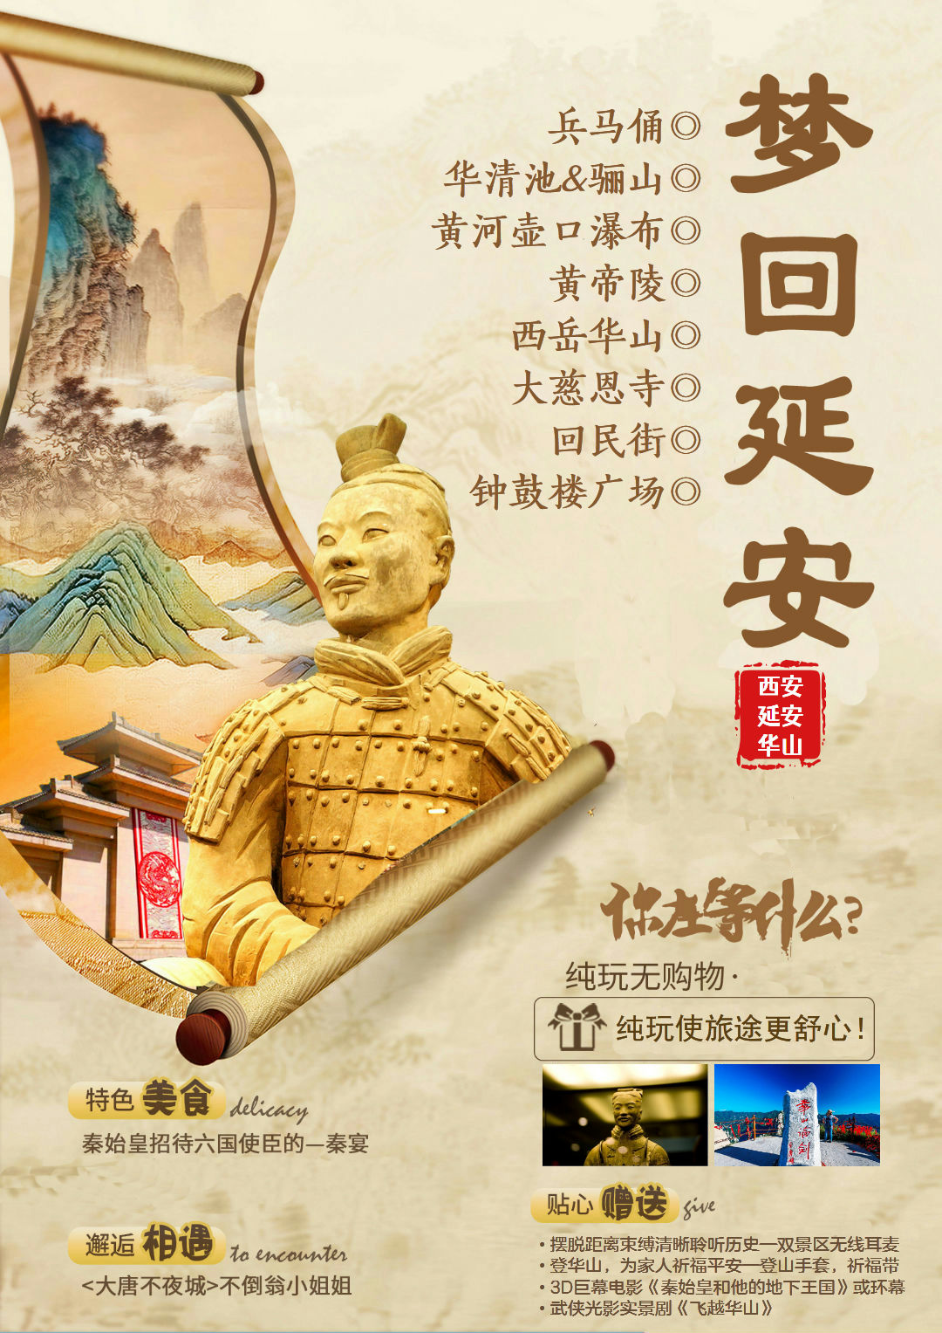

精 华 景 点
中华民族母亲之河—黄河壶口瀑布
天下第一陵，炎黄子孙之根—黄帝陵
五岳之首，奇险天下第一—华山
唐玄宗与杨贵妃的爱情发生地—华清池
世界第八大奇迹，千人千面的兵马俑—秦始皇帝陵博物院
正善良之门，为家人祈福—大慈恩寺
网红西安打卡地点，关中美食咥不完，让你“逛吃，逛吃……—回民街
贴 心 赠 送
【秦始皇和他的地下王国】或大型环幕电影【始皇传奇】—3D电影
穿越金庸先生笔下江湖世界，武侠光影是景剧—飞越华山
赠送网红街区—1938枣园文化广场
陕北好江南三五九旅垦荒的地—南泥湾
感受如歌岁月，触摸如水时光—知青旧居
穿红军装，体验陕北秧歌、篝火晚会—我的陕北
呵护双手，为家人祈福平安—登山手套，祈福带
摆脱距离束缚清晰聆听历史—无线耳麦
大唐长安夜，盛世长歌欢，感受大唐灯火璀璨—大唐不夜城
精 心 安 排
住宿安排：精选标准酒店，让你全程舒适睡眠；
餐饮安排：秦始皇统一天下后招待六国使臣的【秦宴】，寻找记忆中的味道【知青宴】。
品质保障：正规旅游巴士，天天发班，全程无购物。
导游服务：优秀导游为您讲述千年古都，带您饱览长安美景；
品质承诺：全程无忧旅程，游玩只是开始，体验更在途中……
梦回延安-西昌直飞西安6日游
壶口瀑布、黄帝陵、南泥湾、延安、兵马俑、唐·华清宫、华山、大唐不夜城
【 行 程 速 览 】
D1 | 西昌-西安（自由活动指南） 不含餐/住西安
D2 | 黄帝陵&轩辕庙、壶口瀑布 /含早中餐/住壶口或宜川
D3 | 南泥湾、王家坪或杨家岭、枣园、1938网红街区 /含早中餐/住西安
D4 | 秦始皇陵兵马俑、唐华清宫&骊山、3D巨幕电影或环幕电影 含早中餐/住华山或西安
D5 | 华山、飞越华山、大唐不夜城 /含早餐/住西安
D6 | 西安—西昌：送机服务 /含早餐
***在不减少景点的前提下，导游有权根据实际情况，适当调整景点游览顺序
1、西安接站人员会提前给客人短信或电话联系，到达西安咸阳机场后，会有工作人员接站并送往酒店，手机务必保持畅通（抵达酒店后，请自行在酒店前台报名字办理入住手续，酒店押金客人自付，离店自行退押金，酒店有任何问题第一时间联系出团通知书紧急联系人）当天自由活动，无行程、无导游和工作人员陪同，请注意人身财产安全，陕西人为秦人，讲话口音偏重，如果有言语吼喝没有恶意，敬请谅解。
2、由于游客来自全国各地、不同车次的客人，会出现相互等候的情况，请予理解并耐心等候（也可自行打车前往酒店，费用自理）
3、晚上 21:00 前旅行社工作人员会以短信或电话形式通知次日出行间和注意事项，请保持手机畅通，若22点前无人联系您，请联系出团通知书紧急联系人。
详细行程安排（导游可根据实际情况灵活安排景点顺序）
第一天：西昌-西安（自由活动指南） |  |  | 餐：无 | 宿：西安
乘飞机前往魅力古都西安，接团后，途中欣赏美丽的沿途风光，入住酒店。
① 您可以在酒店休息，为接下来的行程做好充分准备。
② 自由活动，自由活动向导如下：
⑴ 您可以结伴同行的亲友相约于“南大街粉巷”里的【德福巷“咖啡酒吧茶馆”一条街】，这里“安静、热闹、中式、西式”各类型酒吧茶馆一应俱全，选择您喜欢的坐下吧，感受下古都丰富的夜生活。还可以前往“柏树林”里的【青曲社】欣赏陕派相声。
⑵ 以钟楼为中心，东大街（服饰精品）、西大街（汉唐西市）、南大街（奢侈品）、北大街（电讯科技）、骡马市（潮流前沿）、竹笆市（老物件儿）、桥梓口（城隍庙），都是最具人气的地方。
西安市美食攻略：【小吃街】永兴坊地址：位于新城区小东门里 营业时间：12:00—22:00
【夜市街】建东街地址：位于碑林区雁塔北路 营业时间：19:00—凌晨4:00
【夜市街】东新街地址：位于新城区新城广场东侧 营业时间：19:00—凌晨4:00
温馨提示：由于是拼车接送，接送站可能会有等待。自由活动期间，不含用车、用餐、导服。
第二天：黄帝陵&轩辕庙、壶口瀑布、北京知青旧居 |  |  | 餐：早中餐 | 宿：壶口或宜川
早乘车赴黄陵（车程约3小时），前往后参观天下第一陵【黄帝陵、轩辕庙】（约2小时）黄帝陵是中华民族圣地，海外侨胞将其誉为“东方麦加”。轩辕庙内古木参天，有黄帝手植的轩辕柏，有汉武帝征朔方还挂甲于树的挂甲柏等3000株千年古柏等古老文化，拜谒中华儿女共同的始祖——轩辕黄帝。
赴壶口（车程约2.5小时）游览“黄河之水天上来，奔腾三秦一壶收”美称的【壶口瀑布】（约1.5小时，壶口电瓶车自理南进南出40元/人）。黄河是中华儿女的母亲河，而壶口瀑布就像是镶在黄河上的一个翡翠明珠。
【北京知青旧居】，当年知青住过的土窑洞，用过劳动工具、听过的广播箱、用过水壶、煤油灯、驴拉石磨磨面用的簸箕、箩面的箩子、水缸和盛面的瓦罐等。陕北每个老乡都忘不了那个年代，（六十年代末，七十年代初）北京知青来到贫瘠落后的陕北，接受贫下中农再教育。在那个艰苦的环境中，锻炼了他们的人生意志。
以上行程内赠送景点，如遇特殊情况，赠送景点会取消，赠送景点取消不退任何费用。
贴心赠送：1、陕北斗鼓，陕北秧歌，篝火晚会，穿上红军装自行拍照留念。
2、赠送北京知青旧居，由于篝火晚会受天气影响，雨雪天气及停电等原因无法开展，望见谅
温馨提示：1、黄帝陵景区电瓶车自理20元/人 ，壶口电瓶车南进南出40元/人。
2、陕西景区多为 5A 级无烟无噪音景区，为更加深入的了解， 建议租用无线耳麦（耳机20 元/人自理）， 既尊重景区规定做文明旅游人，又紧跟导游步伐聆听历史的变革，不虚此行！
备 注：壶口景区实行南北游客中心只能坐景区交通车进岀，旅游大巴不得入内，所以景区交通将由客人根据所安排酒店自费乘坐。南游客中心往返小交通40元/人自理。
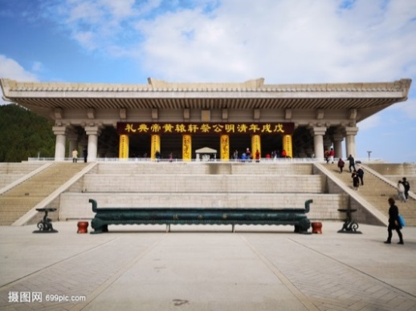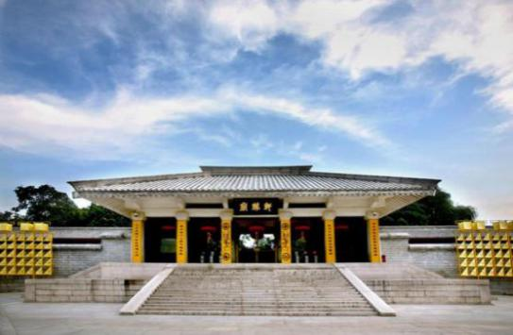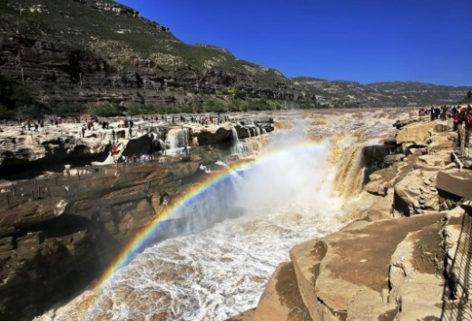
第三天：南泥湾、王家坪或杨家岭、枣园、1938网红街区 |  |  | 餐：早中餐 | 宿：西安
早餐后赴红色旅游胜地延安，沿途赠送参观著名的延安精神的发源地【南泥湾】（约20分钟），南泥湾精神是延安精神的重要构成‘自己动手、丰衣足食’，激励着我们一代又一代的中华儿女，在旅行中释放情怀。
赴延安，触摸延安精神的灵魂之后，参观革命旧址前往参观【王家坪或杨家岭】（导游会根据当日流量做相应调整，如果想指定参观其中哪一个，请提前告知）。
参观【枣园】（约40分钟），它是中共中央七大会址和毛主席、周总理等国家领导人的居住地。
参观陕北爱心枣店（约40分钟），品尝陕北大红枣。
可自费欣赏延安大型红色演出。中国首部大型红色历史舞台剧《红秀延安延安》（自理198元/人）或《延安保育院》（自理238元/人），气势恢宏，真实感人，充满人性大爱，彰显人文情怀。
赠送游览全国首个红色创意文化综合体【延安1938枣园文化广场】（约1小时）……穿越时空走进当年无数热血青年向往的老延安，品尝延安特色小吃（洋芋叉叉、羊杂汤、热腾腾的油糕、驴蹄面、陕北婆媳酒等等），领略黄土文化～真正体验慢旅行——慢慢游、细细品。
结束后乘车约5小时返回西安。
以上行程内赠送景点，如遇特殊情况，赠送景点会取消，赠送景点取消不退任何费用。
贴心赠送：1、赠送陕北的好江南《南泥湾》
2、赠送网红街区《延安1938枣园文化广场》
自费推荐参考：
1、中国首部大型红色历史舞台剧《延安保育院》 （238元/人，约70分钟）
2、以救亡青年的革命和爱情为主线的《红秀·延安延安》（198元/人，约70分钟）
（具体演出以导游实际推荐为准，实际价格以当天为准，不参加敬请等待团友参观结束一起返程）
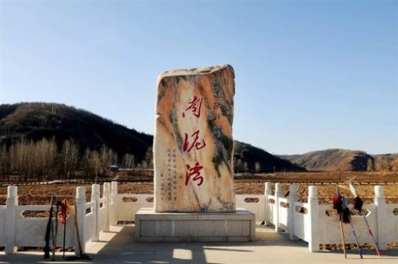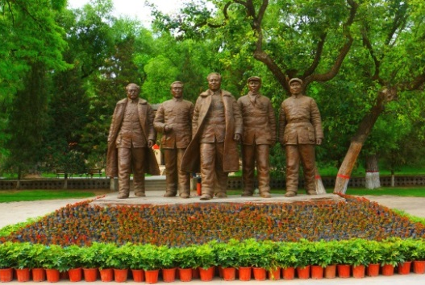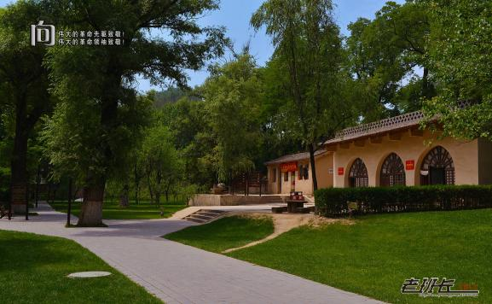
第四天：秦兵马俑、唐华清宫&骊山、3D电影或环幕电影 |  |  | 餐：早中餐 |  | 宿：华山或西安
早餐后，乘车前往临潼参观【华清池&骊山】（约1小时，不含景区内电瓶车20，骊山索道60）。集古代皇家温泉园林和近代西安事变旧址于一体、唐玄宗与杨贵妃避暑的行宫。游览“春寒赐浴华清池，温泉水滑洗凝脂”的海棠汤、莲花汤、星辰汤、尚食汤以及太子汤。这里因骊山亘古不变的温泉资源、烽火戏诸侯的历史典故、唐明皇与杨贵妃的爱情故事及西安事变的发生地而享誉海外。
中餐升级为秦始皇统一天下后招待六国使臣的《秦宴》（特色餐如临时无法安排则改为同标准桌餐）
中餐后赠送欣赏3D巨幕电影《秦始皇和他的地下王国》，中国目前为止第一部使用Sony F65数字摄影机双机拍摄的8K质量3D影像纪录片。结合秦陵考古的最新进展，无限接近兵马俑，揭开秦始皇帝陵的神秘面纱，讲述兵马俑背后那个庞大帝国的秘密。或或观看大型3D环幕电影【始皇传奇】！
参观世界文化遗产“世界第八大奇迹”、肃立于地下两千年之久的【秦始皇帝陵博物院】（1、2、3 号坑、铜车马展厅）（约2.5小时），这是世界上最大的“地下军事博物馆”世界考古史上最伟大的发现之一，庞大的地下博物馆埋藏着中国第一位皇帝秦始皇陵寝的守护军队，近万人与真人真马同样大小的陶俑组成了庞大的军队，这些兵俑职责分明，军阵整齐，将军、武士、弓箭手、车士、骑兵应有尽有，不知不觉间便将你引入了战马嘶鸣，崖战在即的秦军战营，使游人无不为之震慑。
后乘车返回西安。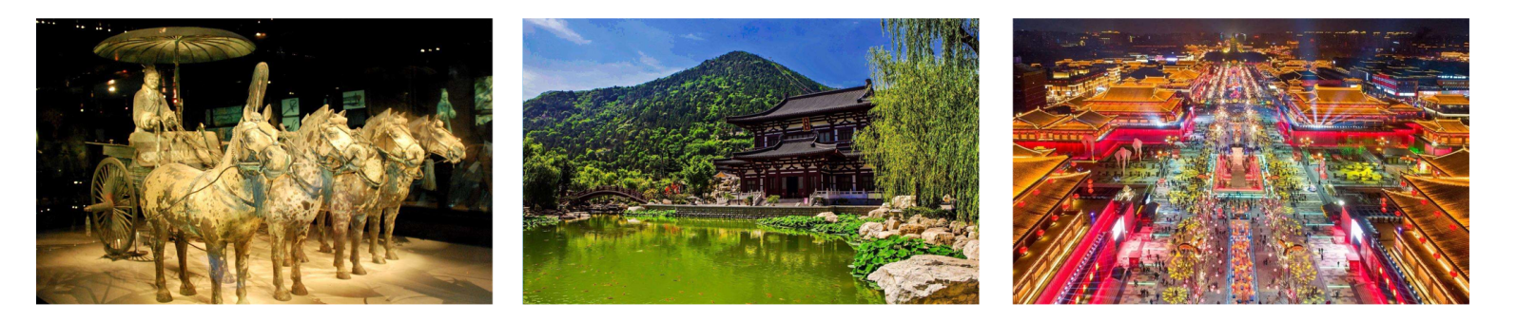
自费推荐参考：（具体演出以导游实际推荐为准，实际价格以当天为准，不参加敬请等待团友参观结束一起返程）
1.《驼铃传奇》会跑的大型实景演艺（自理 298 元，演出约 70 分钟）
2.《复活的军团》大型沉浸式战争史剧（自理 298元，演出约 70 钟）
贴心安排：升级秦始皇统一天下后招待六国使臣的《秦宴》（如果特色餐食临时无法安排，则改为同标准桌餐等）
温馨提示：
1、华清池景区电瓶车自理20元/人,骊山往返索道60元/人自理,兵马俑景区电瓶车自理5元/人
2、陕西景区多为5A级无烟无噪音景区，人文历史三分看七分听，为更加深入的了解秦唐文化，
3、赠送无线蓝牙耳机使用，既尊重景区规定做文明旅游人，又紧跟导游步伐聆听历史的变革，不虚此行！
第五天：西岳华山、飞越华山、大唐不夜城 |  |  | 餐：早中餐 | 宿：西安
早餐游览“奇险天下第一山【华山】（约5-6小时）“山高五千仞，削成而四方”五岳中海拔最高，险峻挺拔。“华山论剑”是著名的武侠小说作家金庸作品中虚拟的江湖故事，描绘了江湖英雄置身于奇险峻峭的华山，比试武功高下，谈论武学之道，排列武术伯仲，创造了一个神秘、诡奇、险绝的剑侠世界。华山也因此充满了险气、仙气、剑气和英气、豪气、义气。环顾华山谁是主，从容骑马上峰巅。御剑乘风来，除魔天地间，有酒乐逍遥，无酒我亦颠，一饮黄河水，再饮吞日月。即可感受手攀铁链，脚踩石窝，旋转而下的鹞子翻身；亦可孤胆挑战仅容一人通过，脚底就是万丈深渊的长空栈道；或是横叉云颠的苍龙岭。一场酣畅淋漓之后，乘车返回西安。
一场酣畅淋漓之后，赠送观看《飞越华山》武侠光影实景剧，一生必看之武侠经典，带你穿越金庸先生笔下江湖世界，身临其境飞越华山惊奇险景，更是应用时下最为流行的水墨风格，对金庸先生笔下武侠盛世华山论剑进行舞台呈现和全新演绎。
乘车返回西安。
漫步【大唐不夜城】（60分钟）亚洲最大的景观大道改造完成，以李世民、李隆基、武则天、玄奘等一代帝王、历史人物、英雄故事为主题的大唐群英谱雕塑以九组雕塑群与现代化的水景系统、灯光系统、立体交通系统完美结合，多维再现盛唐风范。走进这里，你会眼前一亮，华灯璀璨，流光溢彩的街道仿佛盛世长安，让您梦回大唐.....邂逅抖音最后网红不倒翁小姐姐。
贴心赠送：赠送登山手套，赠送祈福带，
温馨提示：由于职业的身体承受因素，导游带您乘索道上山，讲解并交代注意事项后，将由您在山上自由选择路线爬山，导游在山下约定的时间、地点等候集合。
友情提示：
因华山索道交通现有两条（北峰索道和西峰索道），所以索道交通将由客人根据个人喜好自费选择乘坐。有以下三种乘坐方式供游客选择（任选其一即可）：
旺季：3月1日-11月30日 淡季：12月1日-2月29日
1、北峰旺季往返索道150元/人，进山车40元/人; 淡季：索道80元/人，进山车40元/人
2、西峰上北峰下旺季索道220元/人，进山车60元/人; 淡季：索道165元/人，进山车60元/人
3、西峰旺季往返索道280元/人，进山车80元/人 ; 淡季：索道240元/人，进山车80元/人
4、大唐不夜城为赠送项目，此活动在参观完自费演出后统一安排前往，因大唐不夜城街区特殊性，我社将安排客人自由活动。
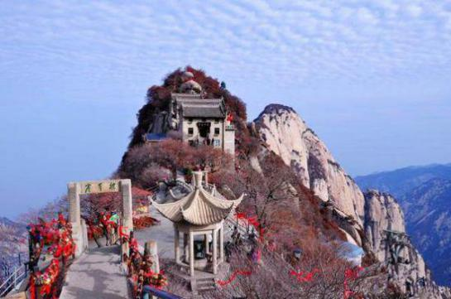
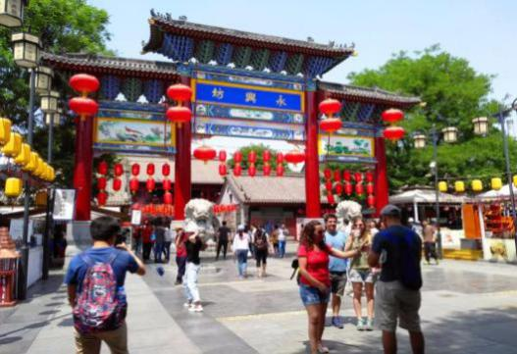
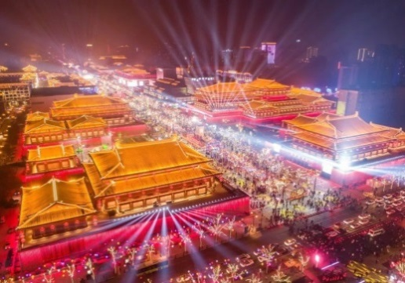
行程中赠送项目，因游客自行放弃或不可抗力因素导致不能参加的，费用无法退还。
第六天：西安—西昌 |  |  | 餐：早餐 | 宿：无
早晨起床后整理衣物，回味这几天陕西旅途的精彩与美好；我社安排司机将各位贵宾送往西安咸阳机场，乘机返回温馨的家，至此,愉快行程结束。
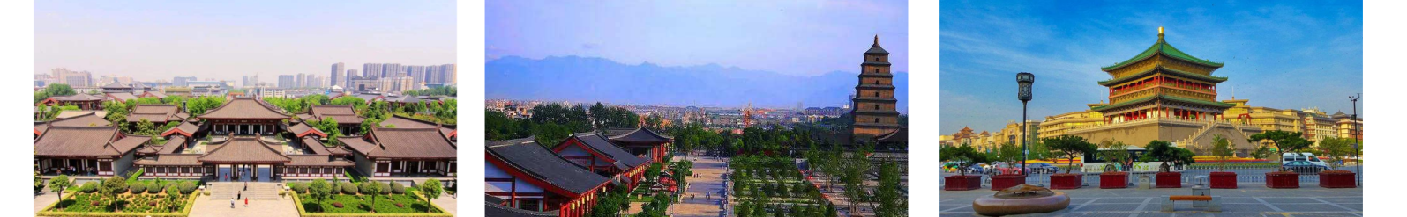
接待标准
交通 | （1）西昌到西安往返机票（如遇临时上涨燃油税，请自理）；  （2）用车：空调旅游车（根据人数用车，每人一正座，婴幼儿必须占座。）
住宿 | 西安 | 舒适：君华酒店、锦天商务酒店、华泰酒店、巴蜀酒店、骏怡酒店、汉庭酒店、如家酒店、乐薇思酒店、怡莱酒店、卡森酒店、V1酒店、德正酒店、如意酒店、润佳酒店、仟佰度、高阁商务等  轻奢：新西北大酒店、星程酒店、H酒店、锦江尚品、百事特威酒店、民幸精品酒店、气象宾馆、怡景假日酒店、汉邦系列酒店、希岸酒店、四季玉兰、沣华国际、西岳大酒店、民幸、景玉和悦、百事特威等
 | 华山 | 舒适：御馨苑、华龙、聚鑫酒店、华侨、田家四季等  轻奢：荣苑、都市 118、尚客优等同标准酒店 等
 | 壶口 | 壶口：渭恒、黄河宾馆、黄河湾山庄、红高粱、袁家大院等
 | 以上仅是参考酒店，会安排参考酒店外的同星级酒店，以最终实际安排为准。
备注：以上仅是参考酒店，会安排参考酒店外的同星级酒店 。
2.需要全程升级轻奢型或者豪华型酒店的请注意：因条件有限，只升级西安段和华山段，而壶口1晚未升级，请知晓！
3.以上酒店均为参考酒店，以实际安排入住为准；西安大部分酒店无法提供三人间或加床，如遇自然单人住一间房，游客需另行付单房差，散客不拼住.
用餐 | 5早4正餐（早餐为酒店早餐，正餐：一特色餐秦宴，其余均为八菜一汤（特色餐如临时无法安排则改为同标准桌餐或自助）），不用餐费用不退。备注：由于地域不同及餐标所限，用餐多有不合口味之处，可自带佐餐咸菜、干粮、小吃、矿泉水等食品，请做好心理准备，多多谅解。
门票 | 只含首道景点大门票，景区配套设施请自理
导服 | 优秀持证导游，分段导游服务，接送站无导游
保险 | 旅行社责任险、旅游意外险（最高赔付为10万元，如需增加保额，请提前告知）
全程  无购物 | 旅行社在产品线路中不安排购物店，但行程中途经的很多场所，如景区、酒店、餐厅、机场、火车站等内部都设有购物性的商店，此类均不属于旅行社安排，我社对其商品质量无法担保，请慎重选择！
推荐自费 | 地点 名称 内容 价格 备注  西安 / 临潼 歌舞表演 1.《驼铃传奇》会跑的大型实景演艺（自理298元起，演出约70分钟） 2.《复活的军团》中国首部实景沉浸式多媒体战争史诗巨（自理298元起，演出约70 钟） 【推荐自费，自愿消费，最终以导游实际推荐为准】。 / 自愿消费  临潼 景区交通 骊山索道往返 60 自愿消费  华清宫电瓶车 20 自愿消费  兵马俑电瓶车单程 5 自愿消费  华山 景区交通 索道及进山车【任选其一即可】 - 北峰往返150元/人，进山车40元/人 - 西峰往返280元/人，进山车80元/人， - 西峰上北峰下220元/人，进山车60元/人 / 自愿消费  延安 景区交通 黄帝陵电瓶车 20 自愿消费  景区讲解 延安市革命旧址景区耳麦 20 自愿消费  景区交通 壶口电瓶车 40 必须乘坐  歌舞表演 《延安延安》198起或《延安保育院》238起 / 自愿消费
儿童包含 | 身高≤1.2米，只含车位、半餐。
儿童不含 | 酒店早餐、床位、门票、观光车、电瓶车、索道费等。赠送项目如产生请按实际收费自理。景区内另行付费景点或娱乐项目，请根据喜好自愿选择。
特别  提示 | 1、赠送项目因游客自愿放弃，或人力不可抗力因素未能安排，我社不予退费；  2、行程中当地特色饮食安排较多，请依据自己口味食量选择，避免暴饮暴食；  3、此行程为打包行程，持优惠证件当地不再做任何退费；
景区优惠  对 象 | 旅行社购票需凭游客身份证实名登记，请配合导游出示身份证。  半票对象：全日制学生，持本人已在校注册的有效学生证；儿童身高1.2-1.4米为半票。  免票对象：  1､儿童身高1.2米以下免票（以景区实际规定为准）。  2､65周岁以上持本人有效身份证免大门票。  3､持有效残疾证、现役军人（军官）证免票。  4､秦始皇陵兵马俑博物院由家长携带的16岁及以下未成年人免票。
特 别 说 明
1、在不减少景点的前提下，旅行社导游有权根据实际情况，适当调整景点游览顺序。
2、部分景区内有购物性质的购物店，这些与旅行社无关。
3、如遇人力不可抗拒因素或政府政策性调整或景区原因临时关闭，将另行安排时间游览；如行程时间内确实无法另行安排，将按照旅行社折扣价将门票费用退还游客，不承担由此造成的损失和责任，因以上原因造成的滞留及产生的费用由客人自理（如飞机/火车延误、自然灾害等）。
4、出发时须随身携带有效身份证件（16周岁以上成人带有效身份证，儿童带户口本），如因未携带有效身份证件造成无法办理登机、乘坐火车、入住酒店等损失，游客须自行承担责任。
5、酒店需收取一定押金（按照酒店不同标准，每间100-300元不等），需要游客在酒店前台自行支付，离店时房间设施无损坏则全额退还，若有损坏酒店物品、设施、丢失房卡等，须游客自行赔偿酒店损失。
6、西安大部分酒店无法提供三人间或加床，如遇自然单人住一间房，须按提前抵达或延住的房价补付房差。
7、西安旅游团队及会议较多，旅游车常常入不敷出，旺季时会出现“套车”，如遇交通拥堵，则容易出现游客等车的情况；餐厅也存在排队等候用餐的现象，请您给予理解和配合，耐心等待，谢谢！
8、因客人原因中途自行离团或更改行程，视为自动放弃，旅行社无法退还任何费用，因此而产生的其他费用及安全等问题由客人自行承担。
9、请游客务必注意自身安全，贵重物品随身携带！！不要将贵重物品滞留在酒店或旅游车内！在旅游途中请保管好个人的财物，如因个人保管不当发生损失，旅行社不承担赔偿责任。
10、旅行社不推荐游客参加人身安全不确定的活动，如游客擅自行动而产生的后果，旅行社不承担责任。
11、游客必须保证自身身体健康良好的前提下，参加旅行社安排的旅游行程，不得欺骗隐瞒，若因游客自身隐瞒身体相关疾病而产生不适发生的任何意外，旅行社不承担责任。
12、建议游客自行购买意外保险。
13、行程结束前请配合地接导游如实填写当地《游客意见书》和《服务质量调查表》。
14、游客的投诉诉求，以在西安当地游客自行填写的《游客意见书》和《服务质量调查表》为主要受理和解决争议依据。若游客未在此调查表上反映质量问题，在西安旅行期间也未通过电话等其它方式反映质量问题，将视同游客满意，返程后提起诉求理由将不予受理，旅行社不承担任何赔偿责任。
15、下车时请记住车号、车型，如迷路请站在曾经走过的地方等候、切不可到处乱跑，夜间或自由活动期间宜结伴同行并告知导游，记好导游电话备用。
16、由于旅游行业的跨区域性，地接社均不受理因虚假填写或不填意见书而产生的后续争议和投诉；如在行程进行中对地接旅行社的服务标准有异议，请拨打我社 24 小客服，有争议尽量当地解决，如在旅游期间在当地解决不了可在当地备案。提醒：旅游投诉时效为返回出发地起30日内。
17.《游客意见书》和《服务质量调查表》是对游览质量的最终考核标准，我社将以此作为团队质量调查的依据，任何投诉也以游客《意见单》为准，否则不予受理。

